向日葵今日动态
2024/9/23 星期一
幼儿在园情况
一、入园活动
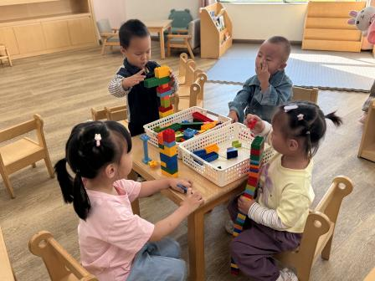 | 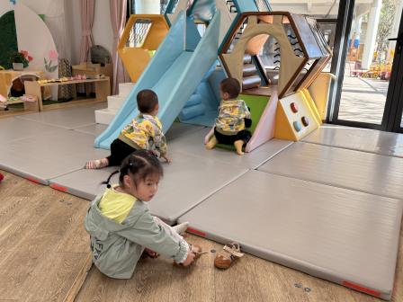 | 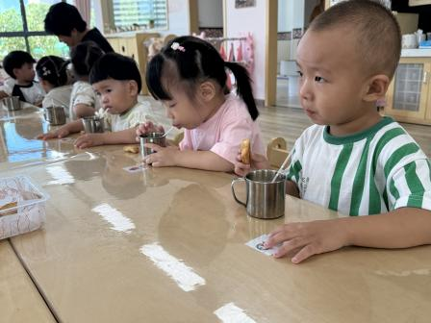
新的一周开始了，今天大部分宝宝入园情绪都很稳定，可以主动和爸爸妈妈说再见。杨思齐、蒋悦雯小朋友入园时有些许的情绪，齐齐很快情绪稳定和哥哥游戏。小可乐在点心前也稳定情绪可以自主吃点了。现在我们宝宝都可以自主吃点心，自主送水杯喽！
二、集体活动 ：艺术《补洞洞》
活动目标：1.提升幼儿观察能力，激发幼儿的创造力。
- 发展幼儿手指肌肉动作的灵活性。
- 愿意动手学习揉、搓、压黏土的技能。
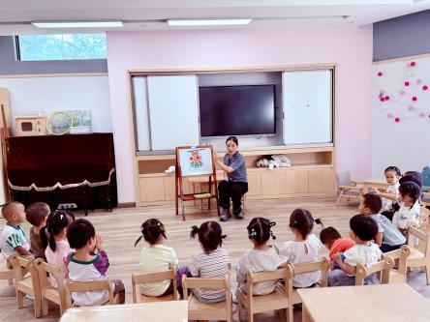 | 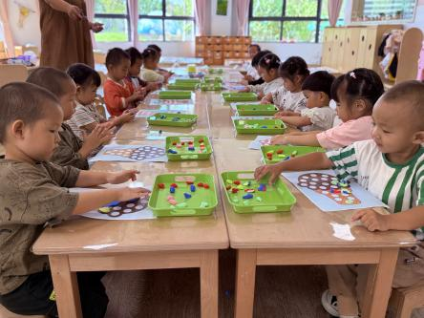 | 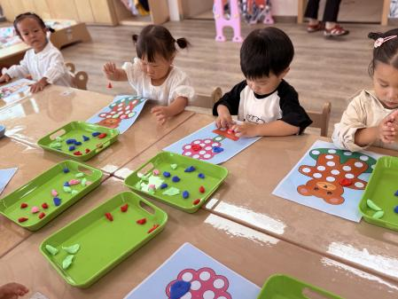
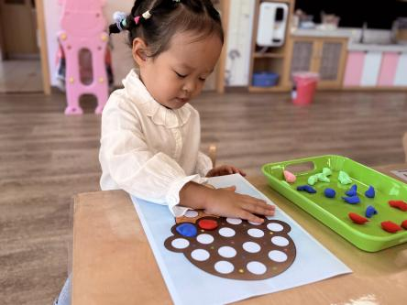 | 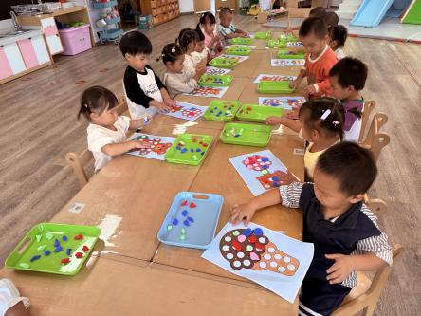 | 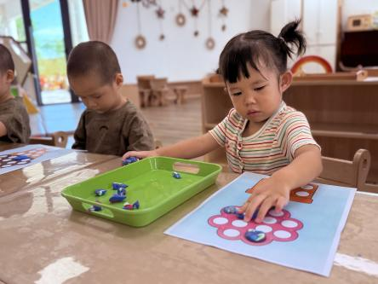

黏土是孩子们比较喜欢的一种动手材料，今天借助黏土组织孩子们一起来玩一玩《补洞洞》的艺术活动。活动开始前和孩子玩了手指游戏《吹泡泡》，现在孩子们基本可以坐在自己的板凳上一起游戏几分钟喽！学习倾听的好习惯，很愿意动手参与。今天的操作活动于素轻、郭旭、姚艺浛小朋友做的相对好一些，全是自己动手独立完成。
孩子们很喜欢手指游戏《吹泡泡》家长们回去可以和孩子们一起玩一玩，内容：吹泡泡、吹泡泡，吹出一个大泡泡。飞得高，飞的低，大大泡泡不见了。吹泡泡，吹泡泡，吹出一个小泡泡，一个一个又一个，串在一起像葡萄。

二、户外活动
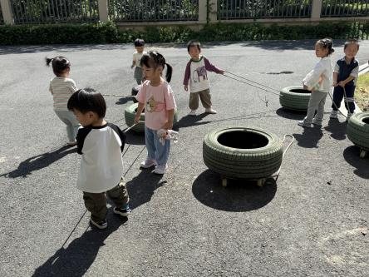 | 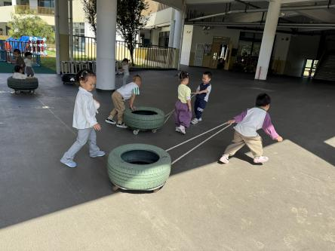 | 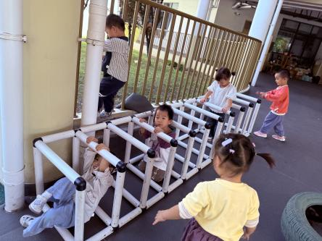
今天解锁新技能：轮胎车，锻炼孩子们的手臂的力量、和小伙伴一起游戏等习惯。由于宝宝们相对比较小，手臂力量不够，在拉的过程中有些许的难度。由于喜欢，在面对困难的时候孩子们还是在努力的坚持和尝试着。

三、今日午餐
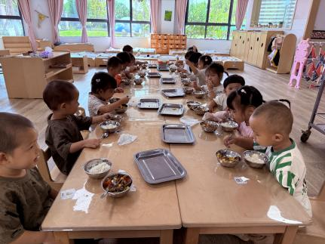 | 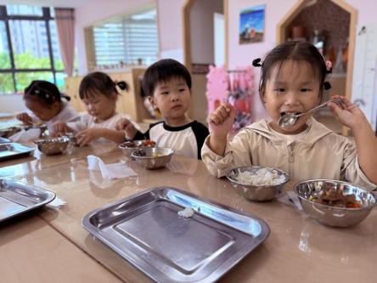 | 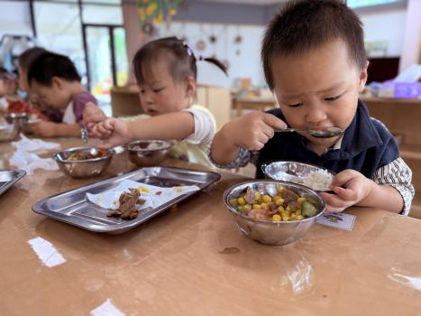
早上：鲜牛奶、小核桃酥
中午：薏米饭、青椒洋葱炒猪肝、金玉满堂、小青菜木耳山药汤
下午：双米南瓜粥、夏黑、香蕉
今天宝宝们吃饭都太着急了，饭菜还没准备好都一个个做好等着了。大部分宝宝都可以自主进餐，今天特别要表扬：张溢苒、季千艺、郑一旻、于瑞兮、于瑞宸、蒋悦雯、徐若安、王妍、杨思齐、姚艺浛小朋友自己独立进餐。剩余的宝宝多少老师帮着喂饭哦！

温馨提醒：
1.天气转凉，早晚路上给宝宝添意见外套，里面尽量还是短袖，方便宝宝户外活动。
- 回去锻炼宝宝自己进餐的好习惯，看的出来很多孩子家里目前还是一对一喂的，习惯不是很好哦！

